徵求領用門框偵檢器一式(財產編號3101103-0183-0000057，採購日期097/07/14)，已逾使用年限(使用年限5年)，徵求領用。有需求單位請於109/9/30(星期三) 前，聯絡同位素組蘇敏彰(分機：7140，mc.su@iner.gov )，若無領用，將逕行辦理報廢。

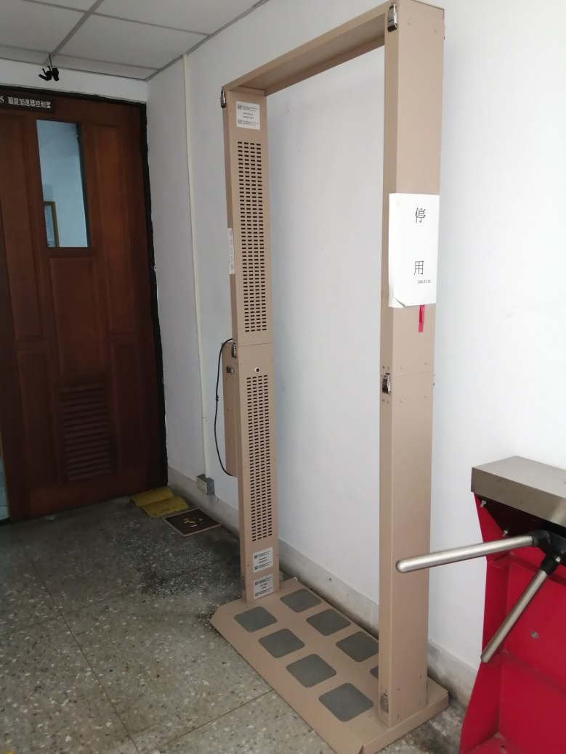
上方照片為輻射汙染門框偵檢器，107年3月起會無故自行鳴響，實際使用時又反應很慢，經找廠商查修亦找不出原因，故擬徵求領用。若無領用，將逕行辦理報廢。

